

**ภาพข่าวประชาสัมพันธ์**

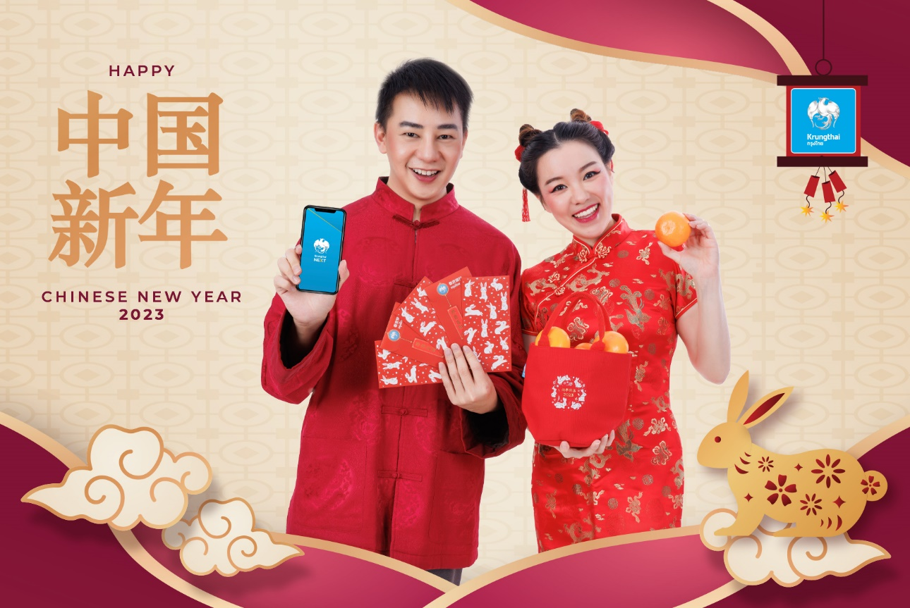**“กรุงไทย” แจกซอง “อั่งเปา-ถุงส้ม” เสริมสิริมงคล เฮงรับตรุษจีน พร้อมเชิญชวนมอบอั่งเปาดิจิทัลผ่าน Krungthai NEXT**

**ธนาคารกรุงไทย** ร่วมฉลองเทศกาลตรุษจีนประจำปี 2566 จัดเตรียม **ซองอั่งเปา “กง สี่ ฟา ไฉ”** และ**ถุงผ้าใส่ส้ม** เพื่อส่งมอบให้กับลูกค้าทั่วประเทศเสริมสิริมงคล โดยบนซองจัดพิมพ์รูปกระต่ายสีขาวสดใส  
ในอิริยาบทต่างๆ ท่ามกลางมวลดอกไม้ผลิบาน สื่อความหมายมงคลถึงความสุขสดใส อุดมสมบูรณ์ โชคลาภ ความมั่งคั่ง เจริญก้าวหน้าในศักราชใหม่  พร้อม QR Code ด้านหลังซองอั่งเปา ให้สแกนรับชมคลิปพิเศษจาก น้องวายุ ที่พาไปขอพรเสริมสิริมงคลที่วัดเล่งเน่ยยี่ 2 จังหวัดนนทบุรี โดยลูกค้าสามารถขอรับซองอั่งเปาและถุงส้มได้ที่ธนาคารกรุงไทยทุกสาขาทั่วประเทศ

นอกจากนี้ **ขอเชิญชวนลูกค้ามอบความสุขด้วยการมอบอั่งเปาดิจิทัลผ่านแอปพลิเคชัน   
Krungthai NEXT**พร้อมพิมพ์ข้อความอวยพรผ่าน e-Slip ธีมตรุษจีน ทำให้สามารถส่งมอบความสุขให้คนที่คุณรัก  
ได้สะดวก รวดเร็ว ทำได้ทุกที่ ทุกเวลา ตลอด 24 ชั่วโมง แม้อยู่ห่างไกลกัน

ทั้งนี้ในช่วงเทศกาลตรุษจีนปี 2566 ธนาคารกรุงไทยได้สำรองเงินสด เพื่อรองรับการใช้บริการของลูกค้าและประชาชนทั้งการใช้บริการที่สาขาและ ตู้ ATM  ระหว่างวันที่ 19-24 มกราคม 2566 จำนวน 30,443 ล้านบาท แยกเป็นพื้นที่กทม.จำนวน 6,050 ล้านบาท และภูมิภาค จำนวน 24,393 ล้านบาท  เป็นการสำรองสำหรับสาขา จำนวน 6,720 ล้านบาท และตู้ ATM จำนวน 23,723 ล้านบาท อย่างไรก็ตาม ธนาคารขอเชิญชวนลูกค้าและประชาชนทำธุรกรรมการเงินผ่านช่องทางอิเล็กทรอนิกส์  เพื่อความสะดวกและปลอดภัย  ลดการสัมผัสเงินสด และลดความเสี่ยงจากการแพร่ระบาดของโควิด-19

**ทีม Marketing Strategy**

**12 มกราคม 2566**